BÆREDYGTIG STØVBINDER
til byggepladsen, byggeveje, grusveje, P-pladser m.m.

DUSTEX
The bio-based road binder

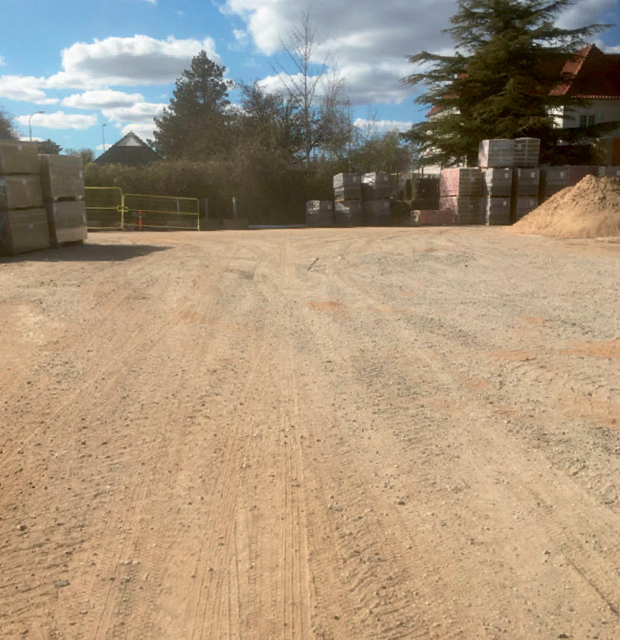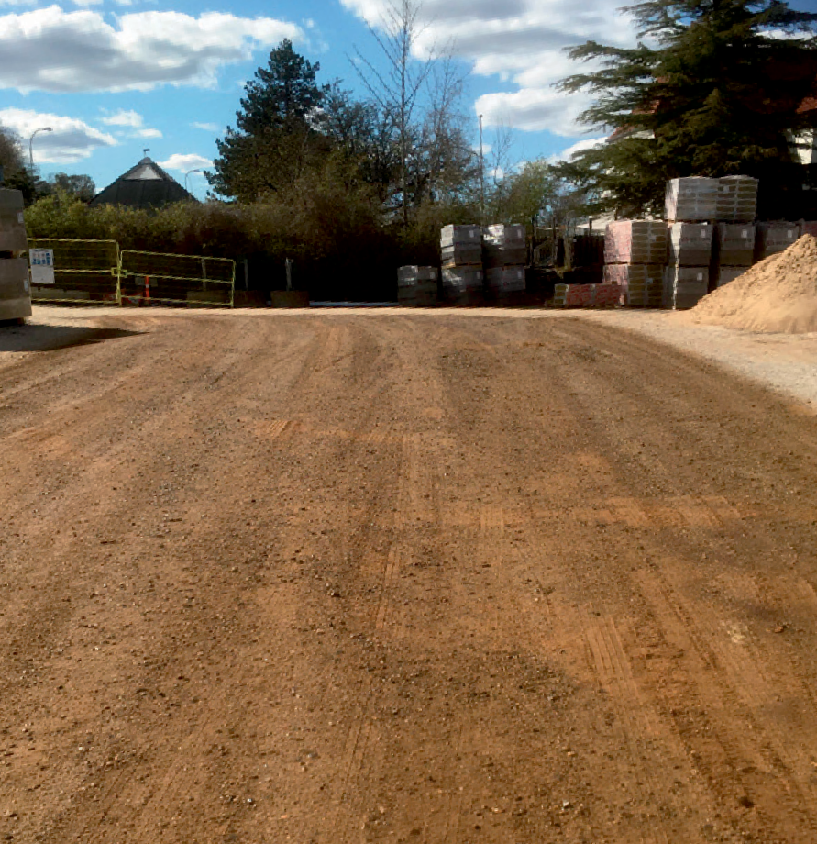

Se meget mere på dustex.nu
Ved brug af naturens egen støvbinder
– sparer du tid, penge og passer på miljøet

